Информация к проекту решения по заявлению:
1.3. Ивановой В. С.
Земельный участок:
адрес: Новосибирская обл, г Новосибирск, Октябрьский район, ОНТ "Ветеран-1", квартал VIII, участок № 91 а;
кадастровый номер. 54:35:072210:178;
площадь- 441 кв.м.;

Планшет № 2859
Зонирование: Зона улично-дорожной сети (ИТ-3)
Запрос: «ведение садоводства (13.2) – жилые дома»
Планируется: строительство одноэтажного жилого дома

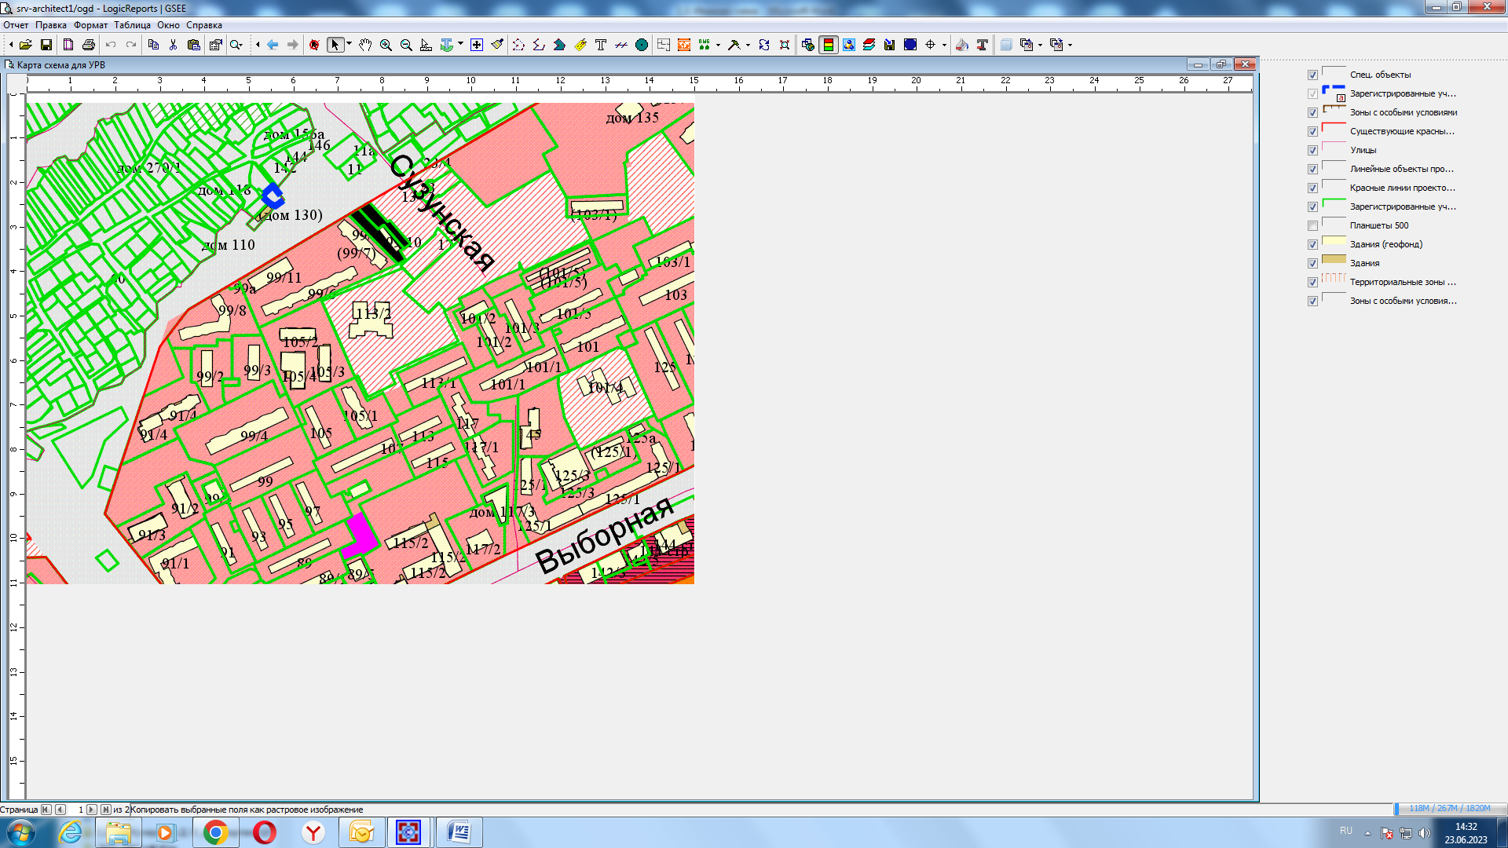
Приложения к заявлению:

